附件2
校赛网上报名流程
1.登录校赛官方网站http://5ujvje8d.mh.chaoxing.com，点击右上角“登录”，使用学习通账号登录。


2.登录后，点击右上角“个人中心”。

3.点击“承诺书”，并同意。
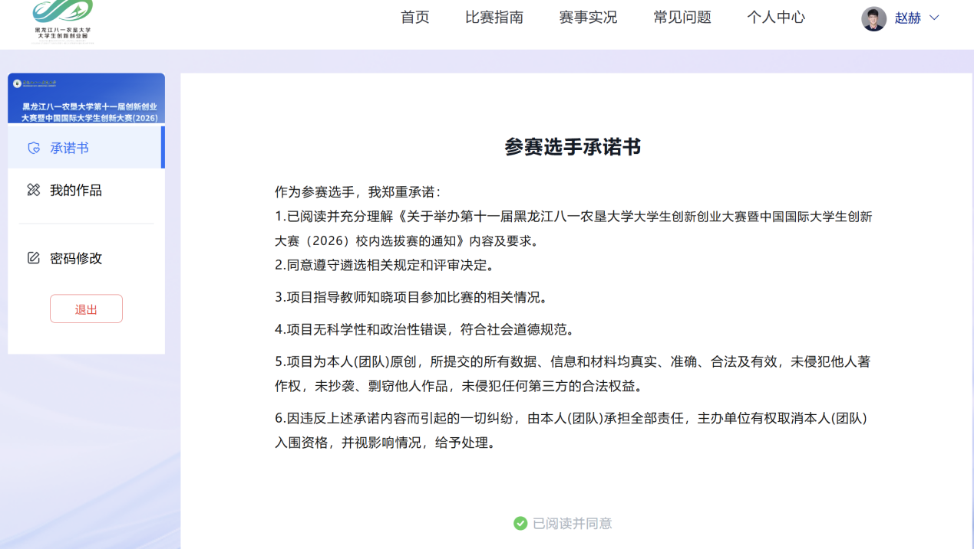
4.填写项目报名信息表。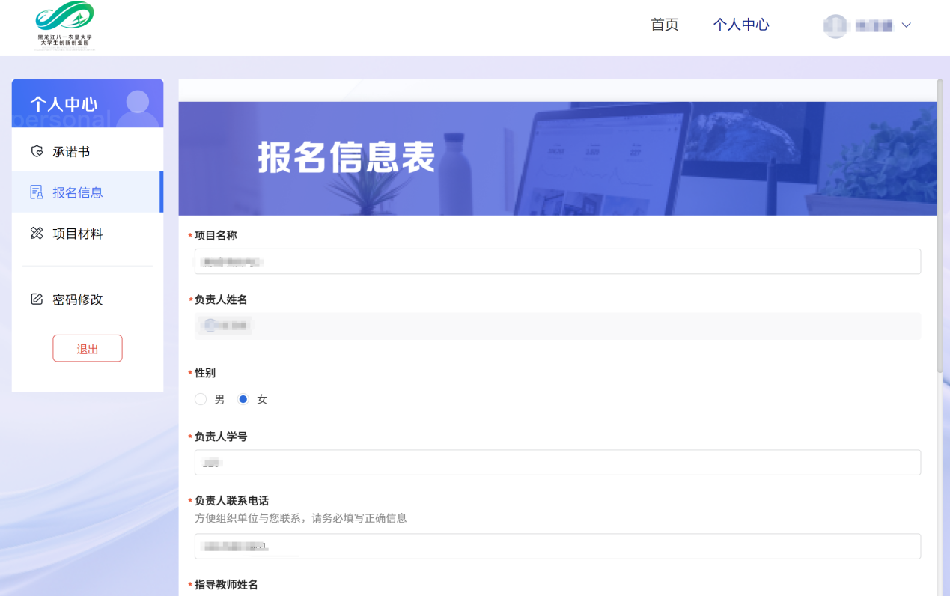

5.填写项目基础信息。
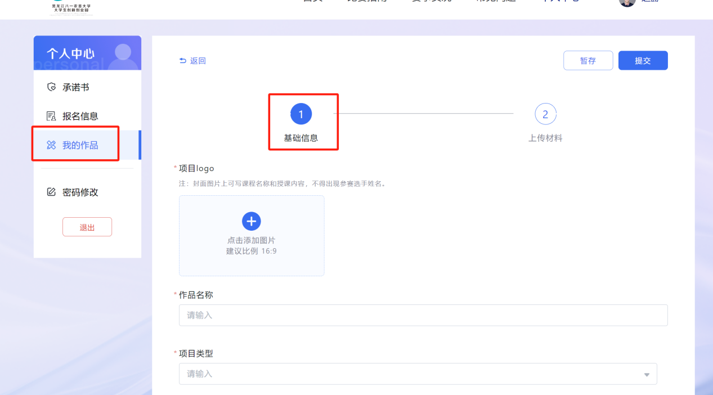

6.上传参赛材料。
